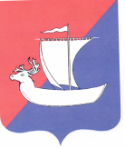

АДМИНИСТРАЦИЯ
СЕЛЬСКОГО ПОСЕЛЕНИЯ «ПУСТОЗЕРСКИЙ СЕЛЬСОВЕТ»
ЗАПОЛЯРНОГО РАЙОНА НЕНЕЦКОГО АВТОНОМНОГО ОКРУГА

П О С Т А Н О В Л Е Н И Е

от 14.12 .2021 № 118
с. Оксино
Ненецкий автономный округ

ОБ УТВЕРЖДЕНИИ МУНИЦИПАЛЬНОЙ ПРОГРАММЫ ПО
ФИЗИЧЕСКОЙ КУЛЬТУРЕ И СПОРТУ
«СЕЛЬСКОЕ ПОСЕЛЕНИЕ «ПУСТОЗЕРСКИЙ СЕЛЬСОВЕТ» ЗР НАО –
ТЕРРИТОРИЯ СПОРТИВНОГО РАЗВИТИЯ» НА 2022-2024 ГОДЫ

В соответствии с Федеральным Законом от 06.10.2003 № 131-ФЗ «Об общих принципах организации местного самоуправления в Российской Федерации», Федеральным законом «О физической культуре и спорте в Российской Федерации» от 04.12.2007 N 329-ФЗ, в целях создания условий, обеспечивающих возможность для жителей Сельского поселения «Пустозерский сельсовет» Заполярного района Ненецкого автономного округа вести здоровый образ жизни, систематического занятия физической культурой и спортом, получения доступа к развитой спортивной инфраструктуре, сохранения спортивных традиции Сельского поселения, развития коммуникативной активности и сплочение трудовых коллективов Сельского поселения «Пустозерский сельсовет» Заполярного района Ненецкого автономного округа, Администрация Сельского поселения «Пустозерский сельсовет» Заполярного района Ненецкого автономного округа ПОСТАНОВЛЯЕТ:

- Утвердить муниципальную программу по физической культуре и спорту «Сельское поселение «Пустозерский сельсовет» ЗР НАО - территория спортивного развития» на 2022-2024 годы. (Приложение 1).

2. Настоящее Постановление вступает в силу после его официального опубликования (обнародования) и подлежит размещению на официальном сайте Сельского поселения «Пустозерский сельсовет» Заполярного района Ненецкого автономного округа.

Глава Сельского поселения
«Пустозерский сельсовет» ЗР НАО С.М.Макарова

Приложение
к Постановлению Администрации
Сельского поселения
«Пустозерский сельсовет» ЗР НАО
от 14.12.2021 № 118
Программа по физической культуре и спорту
«СЕЛЬСКОЕ ПОСЕЛЕНИЕ «ПУСТОЗЕРСКИЙ СЕЛЬСОВЕТ» ЗР НАО – ТЕРРИТОРИЯ СПОРТИВНОГО РАЗВИТИЯ»
на 2022-2024 годы
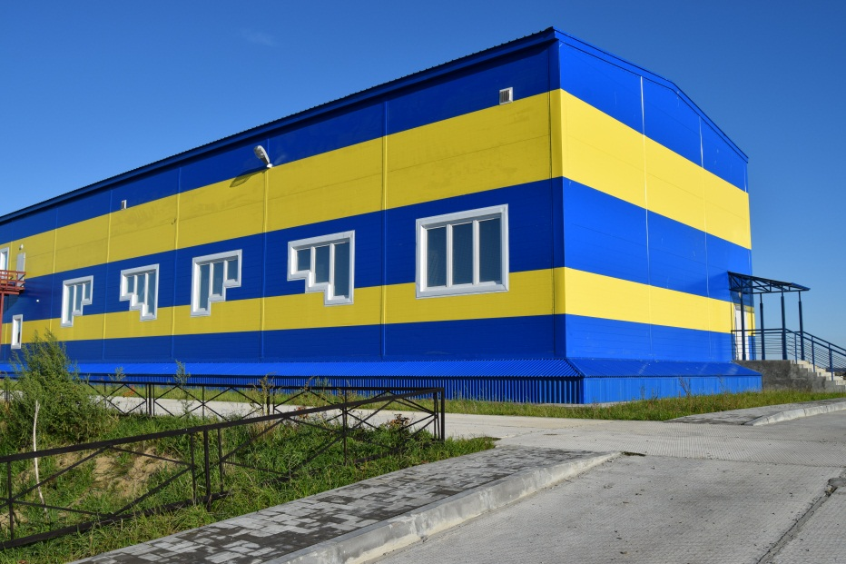
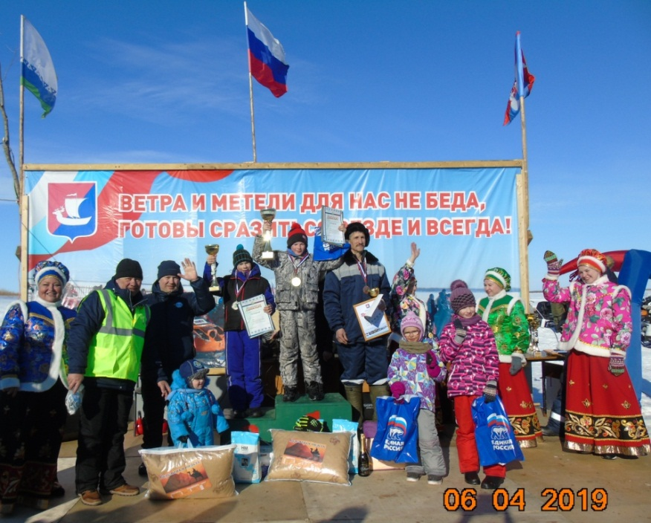

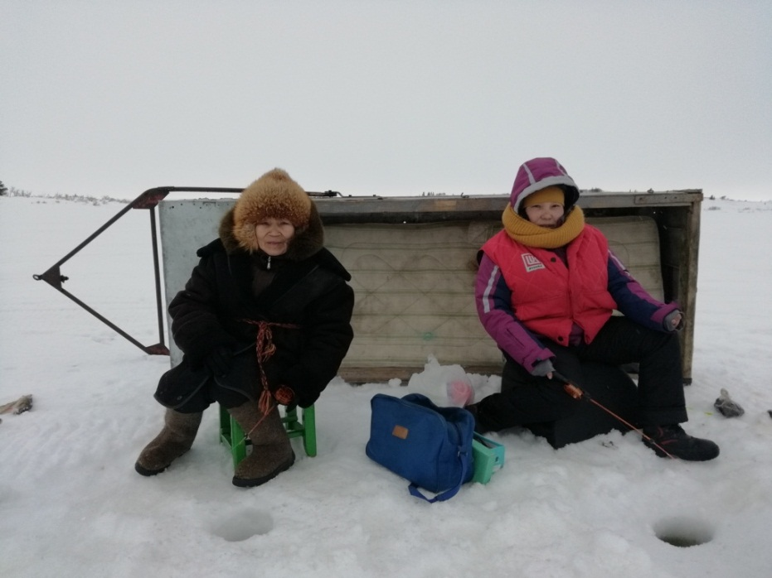

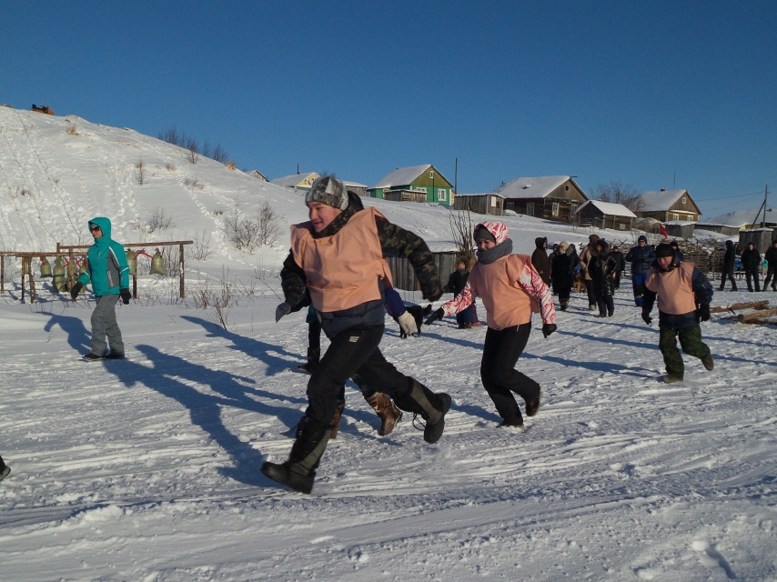

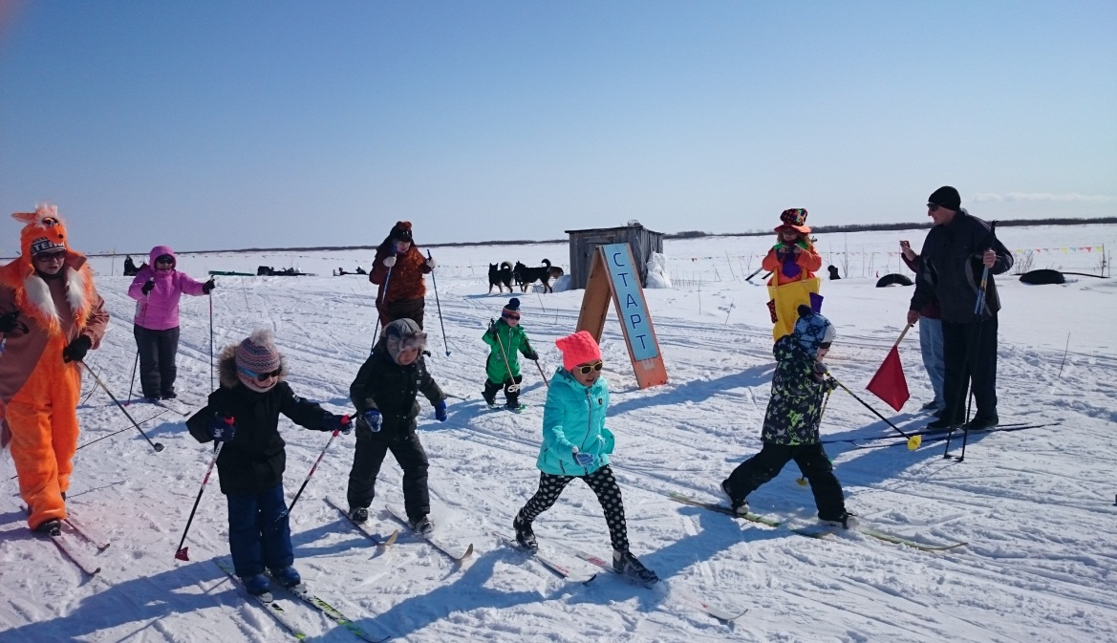
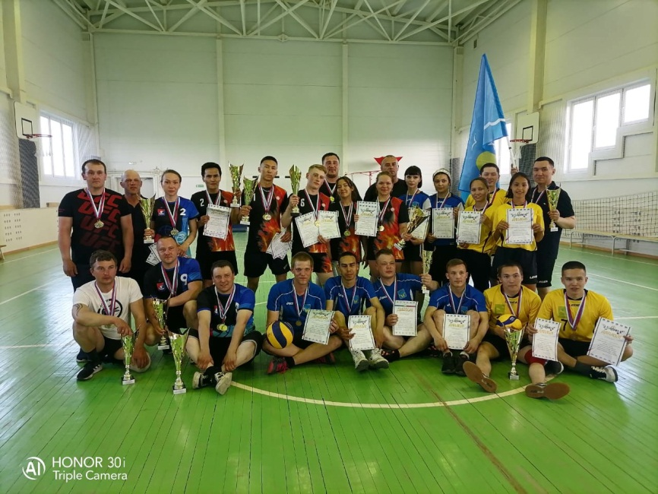

Паспорт
Программа по физической культуре и спорту
«Сельское поселение «Пустозерский сельсовет» ЗР НАО -
территория спортивного развития» на 2022-2024 годы»

Наименование Программы | «Сельское поселение «Пустозерский сельсовет» ЗР НАО - территория спортивного развития» на 2022-2024 годы (далее – Программа)
Основание для разработки Программы | Федеральный закон от 06.10.2003 N 131-ФЗ (ред. от 01.07.2021) "Об общих принципах организации местного самоуправления в Российской Федерации", Федеральный закон «О физической культуре и спорте в Российской Федерации» от 04.12.2007 N 329-ФЗ (ред. от 02.07.2021)
Заказчик Программы | Администрация Сельского поселения «Пустозерский сельсовет» ЗР НАО
Разработчик Программы | Администрация Сельского поселения «Пустозерский сельсовет» ЗР НАО, филиал ГБУ НАО «СШОР «Труд» в с.Оксино
Исполнитель Программы | Администрация Сельского поселения «Пустозерский сельсовет» ЗР НАО, филиал ГБУ НАО «СШОР «Труд» в с.Оксино
Цель и задачи Программы | Создание условий, обеспечивающих возможность для жителей Сельского поселения «Пустозерский сельсовет» ЗР НАО вести здоровый образ жизни, систематически заниматься физической культурой и спортом, получить доступ к развитой спортивной инфраструктуре; создание условий для сохранения спортивных традиций сельского поселения, развития коммуникативной активности и сплочение трудовых коллективов муниципального образования.  Для достижения цели программы предусматривается решение следующих задач: увеличение массовости занимающихся физической культурой и спортом;  пропаганда физической культуры и спорта; стимулирование у населения Сельского поселения «Пустозерский сельсовет» ЗР НАО интерес к спортивно - оздоровительным мероприятиям; создание спортивных коллективов в сельских учреждениях и организациях агропромышленного комплекса; приобщение населения к здоровому образу жизни;  подготовка и участие спортсменов и команд в районных соревнованиях.
Объемы и источники финансирования Программы | Планируемые финансовые затраты на реализацию программы составят 967,7 тыс. рублей, в том числе:  2022 год – 310,0 тыс. руб.  2023 год – 322,4 тыс. руб.  2024 год – 335,3 тыс. руб.  Финансирование осуществляется за счет средств местного бюджета.
Сроки и этапы реализации Программы | Программа реализуется в один этап с 2022 по 2024 годы.
Важнейшие целевые индикаторы и  показатели Программы | Количество взрослого населения Сельского поселения «Пустозерский сельсовет» ЗР НАО, систематически занимающихся физической культурой и спортом;  - Количество учащихся и студентов, систематически занимающихся физической культурой и спортом.
Система организации контроля за ходом реализации Программы | Ответственные исполнители программы осуществляют руководство и контроль за ходом реализации соответствующих программных мероприятий.
Ожидаемые результаты реализации Программы | Увеличение количества занимающихся физкультурой и спортом к 2024 году, что приведёт к улучшению здоровья жителей Сельского поселения;  Организация досуга и привлечения к регулярным занятиям физической культурой и спортом жителей сельского поселения и проведения спортивно-массовых мероприятий по месту жительства;  Сплочение трудовых коллективов муниципального образования;  Расширение сферы услуг в области физической культуры и спорта.
Ответственные лица для контактов | Макарова Светлана Михайловна – Глава Сельского поселения «Пустозерский сельсовет» ЗР НАО,  тел. 8 911 687 20 54  Хозяинова Людмила Юрьевна, заведующая филиалом ГБУ НАО «СШОР «Труд» в с.Оксино  тел. 8 911 065 94 80  Бородулина Ольга Михайловна, администратор п.Хонгурей,  тел.89116828260

Раздел 1. Характеристика проблемы, на решение которой направлена Программа

Программа по физической культуре и спорту «Сельское поселение «Пустозерский сельсовет» ЗР НАО - территория спортивного развития» на 2022-2024 годы разработана в соответствии с Федеральный закон от 06.10.2003 N 131-ФЗ "Об общих принципах организации местного самоуправления в Российской Федерации", Федеральным законом «О физической культуре и спорте в Российской Федерации» от 04.12.2007 N 329-ФЗ.
Физическая культура и спорт являются составными элементами культуры личности и здорового образа жизни, значительно влияют не только на повышение физической подготовленности, улучшение здоровья, но и на поведение человека в быту, трудовом коллективе, на формирование личности и межличностных отношений.
Основным показателем эффективности физкультурно-спортивной работы является охват населения систематическими занятиями физической культурой и спортом.
На территории Сельского поселения «Пустозерский сельсовет» ЗР НАО имеется физкультурно-оздоровительный комплекс с единовременной пропускной способностью 100 человек, спортивные площадки – 3шт (в с.Оксино, п.Хонгурей, д.Каменка), поля (футбольные) – 1шт.(в с.Оксино), уличные спортивные тренажёры (в с.Оксино, д.Каменка).
Развитие физической культуры и спорта на территории Сельского поселения среди жителей разных возрастов повлечёт появление позитивных тенденций - рост в заинтересованности своего здоровья; повышение престижности занятия спортом и оздоровительной физкультурой; рост самостоятельности, практичности и мобильности, ответственности за свою судьбу. Демография Сельского поселения целиком и полностью может зависеть от того, как решаются проблемы оздоровления населения, какие мероприятия могут иметь положительный результат. Такой подход в обозначении проблемы демографии и нахождении пути их решения способствуют поднять уровень жизни людей на селе, сократить смертность, улучшить здоровье сельских жителей. Поэтому перспективное планирование программных методов необходимо с её финансовыми возможностями для укрепления и развития физической культуры и спорта в сельском поселении.
Одним из главных направлений развития физической культуры и спорта является физическое воспитание детей, подростков и молодежи, что способствует решению многих важных проблем, таких как улучшение здоровья населения, увеличение продолжительности жизни и ее качества, профилактика правонарушений, укрепление обороноспособности страны и пр.
Современные условия жизни, развития народного хозяйства требуют решительного повышения эффективности труда, его производительности. Это возможно в первую очередь за счет наилучшего использования трудовых ресурсов, рациональной организации производства и труда, а также улучшения условий для трудовой деятельности и отдыха населения, укрепления их здоровья.
Существенным фактором, обуславливающим недостатки в развитии физической культуры и спорта, является отсутствие личных мотиваций, интереса, и потребности в физкультурных занятиях у значительной части населения.
Возрождение спортивной культуры на селе является остро - актуальной темой в современной России. К большому сожалению, после пандемии коронавирусной инфекции у многих жителей села наблюдается снижение уровня спортивной активности. В обществе падает престиж спорта, смещены ценностные ориентиры, очевидное увеличение употребление алкогольной продукции, стало больше конфликтных ситуаций в трудовых коллективах. Одним из шагов по активизации жителей Сельского поселения в области спортивной деятельности является составление программы и организация физкультурно-развлекательных мероприятий занимающаяся досугом населения. Это поможет поддержать спортивный дух населения Сельского поселения «Пустозерский сельсовет» ЗР НАО.
Необходимо принять меры, которые позволят обеспечить значительное улучшение здоровья граждан, уменьшить количество асоциальных проявлений, прежде всего среди подростков и молодежи. В связи с этим следует разработать и реализовать системные меры по более эффективному использованию потенциальных возможностей физической культуры и спорта.
Решение вышеперечисленных проблем наиболее эффективно может осуществляться с использованием программно-целевого метода.
Можно выделить следующие основные преимущества программного метода:
- комплексный подход к решению проблемы;
- распределение полномочий и ответственности;
- планирование и мониторинг результатов реализации программы.
Основные программные мероприятия связаны с развитием массового спорта, включая:
- развитие физической культуры и спорта по месту жительства граждан;
- организация и пропаганда физической культуры и спорта;
- финансирование развития и модернизацию спортивной инфраструктуры.
Программа призвана способствовать решению проблем в области физической культуры и спорта, что в конечном результате повысит доступность и качество спортивно-оздоровительных занятий и проведения спортивных соревнований для различных категорий населения.
Программа носит комплексный характер и обеспечивает последовательность в осуществлении мер по развитию физической культуры и спорта в Сельском поселении «Пустозерский сельсовет» ЗР НАО.

Раздел 2. Основная цель и задачи Программы, сроки и этапы ее реализации
Целью муниципальной программы «Развитие физической культуры и спорта на территории сельского поселения «Пустозерский сельсовет» ЗР НАО на 2022-2024 годы» является создание условий, обеспечивающих возможность для жителей Сельского поселения «Пустозерский сельсовет» ЗР НАО вести здоровый образ жизни, систематически заниматься физической культурой и спортом, получить доступ к развитой спортивной инфраструктуре; создание условий для сохранения спортивных традиций сельского поселения, развития коммуникативной активности и сплочение трудовых коллективов муниципального образования.
Достижение цели Программы обеспечивается за счет решения следующих задач:
- увеличение массовости, занимающихся физической культурой и спортом;
- пропаганда физической культуры и спорта;
- стимулирование у населения Сельского поселения «Пустозерский сельсовет» ЗР НАО интерес к спортивно - оздоровительным мероприятиям;
- создание спортивных коллективов в сельских учреждениях и организациях агропромышленного комплекса;
- приобщение населения к здоровому образу жизни;
- подготовка и участие спортсменов и команд в районных соревнованиях.
Реализация Программы будет осуществляться одноэтапно с 2022 по 2024 годы.

Раздел 3. Информация о ресурсном обеспечении Программы.

Система финансового обеспечения реализации мероприятий Программы основывается на принципах и нормах действующего законодательства.
Программа реализуется за счет бюджета Сельского поселения «Пустозерский сельсовет» ЗР НАО.
Общий объем финансирования Программы из средств местного бюджета составляет 967,7 тыс. руб., в том числе по годам:
2022 год – 310,0 тыс. руб.
2023 год – 322,4 тыс. руб.
2024 год – 335,3 тыс. руб.
Объемы финансирования Программы носят прогнозный характер и подлежат ежегодному уточнению в установленном порядке при формировании проекта местного бюджета.

Раздел 4. Механизм реализации Программы

Управление реализацией Программы осуществляет муниципальный заказчик Программы – Администрация Сельского поселения «Пустозерский сельсовет» ЗР НАО.
Исполнителем Программы является Администрация Сельского поселения «Пустозерский сельсовет» ЗР НАО, филиал ГБУ НАО «СШОР «Труд» в с.Оксино.
Программа реализуется через систему ежегодного уточнения программных показателей и оценку промежуточных и итоговых показателей.
Механизмом вовлечения населения в физкультурное движение являются спортивно ориентированные мероприятия - соревнования для всех возрастных и социальных категорий, неразрывно взаимосвязанные с воспитательными и образовательными технологиями формирования потребности в физической активности.
Реализация мероприятий Программы осуществляется в пределах и объемах утвержденных сумм.
Контроль за выполнением Программы включает в себя:
- периодическую отчетность о реализации программных мероприятий;
- контроль за качеством реализуемых программных мероприятий.

Раздел 5. Перечень программных мероприятий
Программа содержит перечень программных мероприятий, осуществляемых по следующим направлениям:
- пропаганда физической культуры и спорта;
- увеличение числа команд, участвующих в соревнованиях по видам спорта;
- развитие инфраструктуры сферы физической культуры и спорта;
- привлечение инструкторов по спорту к работе с населением;

№п/п | Наименование мероприятия  (в установленном порядке) | Объемы финансирования  из местного бюджета  (в установленном порядке)  тыс. рублей |  |  | Исполнители  (в установленном порядке)
 |  | 2022 | 2023 | 2024
1. | 2 | 3 | 4 | 5 | 6
 | 1. Формирование потребности у населения в физическом совершенстве
1.1 | Информационно-пропагандистская поддержка программы на сайте Сельского поселения | Не требует | Не требует | Не требует | Администрация Сельского поселения «Пустозерский сельсовет» ЗР НАО
1.2 | Информационное сопровождение в сети интернет, в группе  В Контакте | Не требует | Не требует | Не требует | Филиал ГБУ НАО «СШОР «Труд» в с.Оксино
 | 2. Физическая культура в системе производства, по месту жительства и отдыха населения
2.1 | Укрепление материальной базы для занятий физической культуры и спортом по месту жительства. | 3,0 | 3,1 | 3,2 | Администрация Сельского поселения «Пустозерский сельсовет» ЗР НАО.
2.2 | Создание системы проведения физкультурно-оздоровительных мероприятий и соревнований по месту жительства и отдыха населения. | Не требует | Не требует | Не требует | Администрация Сельского поселения «Пустозерский сельсовет» ЗР НАО, филиал ГБУ НАО «СШОР «Труд» в с.Оксино
 | 3. Массовые физкультурно-спортивные мероприятия
3.1 | Физкультурно-оздоровительные мероприятия, посвящённые Дню Защитника Отечества | 18,0 | 18,7 | 19,4 | Администрация Сельского поселения «Пустозерский сельсовет» ЗР НАО, филиал ГБУ НАО «СШОР «Труд» в с.Оксино
3.2 | Физкультурно-оздоровительные мероприятия, посвящённые Международному женскому дню 8 марта | 20,0 | 20,8 | 21,6 | Администрация Сельского поселения «Пустозерский сельсовет» ЗР НАО, филиал ГБУ НАО «СШОР «Труд» в с.Оксино
3.4 | Физкультурно-оздоровительные мероприятия, посвящённые Дню Победы | 20,0 | 20,8 | 21,6 | Администрация Сельского поселения «Пустозерский сельсовет» ЗР НАО, филиал ГБУ НАО «СШОР «Труд» в с.Оксино
3.5 | Физкультурно-оздоровительные мероприятия, посвящённые Дню семьи | 10,0 | 10,4 | 10,8 | Администрация Сельского поселения «Пустозерский сельсовет» ЗР НАО, филиал ГБУ НАО «СШОР «Труд» в с.Оксино
3.6 | Физкультурно-оздоровительное мероприятие "Весёлые старты" по возрастным категориям, посвящённые дню села Оксино. | 6,0 | 6,3 | 6,6 | Администрация Сельского поселения «Пустозерский сельсовет» ЗР НАО, филиал ГБУ НАО «СШОР «Труд» в с.Оксино
3.7 | Выездные физкультурно-оздоровительные мероприятия "Весёлые старты" (в п.Хонгурей, в д.Каменка) | 5,0 | 5,2 | 5,4 | Администрация Сельского поселения «Пустозерский сельсовет» ЗР НАО, филиал ГБУ НАО «СШОР «Труд» в с.Оксино
3.8 | Выездное прохождение тестирования ВФСК «ГТО» (п.Хонгурей) | Не требуется | Не требуется | Не требуется | Администрация Сельского поселения «Пустозерский сельсовет» ЗР НАО, филиал ГБУ НАО «СШОР «Труд» в с.Оксино
3.9 | Межмуниципальное спортивно-оздоровительное мероприятие "Ловись рыбка" в п.Хонгурей | 22,0 | 22,9 | 23,8 | Администрация Сельского поселения «Пустозерский сельсовет» ЗР НАО.
3.10 | Межмуниципальное спортивно-оздоровительное мероприятие "Зарница", посвящённая Дню Защитника Отечества в п.Хонгурей | 23,0 | 23,9 | 24,9 | Администрация Сельского поселения «Пустозерский сельсовет» ЗР НАО.
3.11 | Межмуниципальное спортивно-оздоровительное мероприятие "Лыжные гонки", в п.Хонгурей | 23,0 | 23,9 | 24,9 | Администрация Сельского поселения «Пустозерский сельсовет» ЗР НАО.
3.12. | Физкультурно-оздоровительное мероприятие "Спартакиада пенсионеров" Сельского поселения "Пустозерский сельсовет" ЗР НАО | 10,0 | 10,4 | 10,9 | Администрация Сельского поселения «Пустозерский сельсовет» ЗР НАО.
3.13 | Муниципальный снегоходный мотокросс на снегоходах «Буран» под девизом «Спорт на селе никогда не угаснет» | 150,0 | 156,0 | 162,2 | Администрация Сельского поселения «Пустозерский сельсовет» ЗР НАО.
ИТОГО |  | 310,0 | 322,4 | 335,3

Раздел 6. Оценка социально-экономической эффективности реализации Программы

Мероприятия Программы направлены на рост численности населения Сельского поселения, систематически занимающегося физической культурой и спортом. Повышение двигательной активности и закаливание организма являются основными компонентами регулярных занятий физкультурой и спортом, положительно влияющими на сохранение и укрепление здоровья человека, снижение уровня заболеваемости. Эффективность реализации Программы носит социальный характер и состоит в изменении отношения граждан к своему здоровью, физической культуре и спорту. Реализация Программы будет способствовать увеличению количества жителей Сельского поселения «Пустозерский сельсовет» ЗР НАО, систематически занимающихся физической культурой и спортом.
Ожидаемые результаты реализации Программы:
- увеличение количества занимающихся физкультурой и спортом к 2024 году, что приведёт к улучшению здоровья жителей сельского поселения;
- организация досуга и привлечения к регулярным занятиям физической культурой и спортом жителей Сельского поселения и проведения спортивно-массовых мероприятий по месту жительства;
- сплочение трудовых коллективов муниципального образования;
- расширение сферы услуг в области физической культуры и спорта.

Раздел 7. Планируемые результаты реализации Муниципальной программы
Ожидаемые результаты реализации Программы:
- увеличение количества занимающихся физкультурой и спортом к 2024 году, что приведёт к улучшению здоровья жителей сельского поселения;
- организация досуга и привлечения к регулярным занятиям физической культурой и спортом детей и подростков за счёт увеличения детских подростковых кружков и проведения спортивно-массовых мероприятий на спортивных площадках по месту жительства;
- сплочение трудовых коллективов муниципального образования;
- расширение сферы услуг в области физической культуры и спорта.

